АДМИНИСТРАЦИЯ СЕЛЬСКОГО ПОСЕЛЕНИЯ
«ВЕРХНЕ-УЛЬХУНСКОЕ»
МУНИЦИПАЛЬНОГО РАЙОНА «КЫРИНСКИЙ РАЙОН»
ЗАБАЙКАЛЬСКОГО КРАЯ
ПОСТАНОВЛЕНИЕ

от 09 января 2025 года № 1
с. Верхний Ульхун

Об утверждении плана-графика закупок товаров, работ, услуг для нужд администрации сельского поселения «Верхне-Ульхунское»

на 2025 год и плановый период 2026 и 2027 годов

В соответствии со статьёй 16 Федерального закона от 05.04.2013 № 44-ФЗ «О контрактной системе в сфере закупок товаров, работ, услуг для обеспечения государственных и муниципальных нужд», постановления Правительства Российской Федерации от 30.09.2019 № 1279 «Об установлении порядка формирования, утверждения планов-графиков закупок, внесения изменений в такие планы-графики, размещения планов-графиков закупок в единой информационной системе в сфере закупок, особенностей включения информации в такие планы-графики и требований к форме планов-графиков закупок и о признании утратившими силу отдельных решений Правительства Российской Федерации», на основании статьи 26 Устава муниципального района «Кыринский район»:
1. Утвердить план-график закупок товаров, работ, услуг для нужд администрации сельского поселения «Верхне-Ульхунское» на 2025 год и плановый период 2026 и 2027 годов.
2. Разместить план-график в Единой информационной системе в сфере закупок в информационно-телекоммуникационной сети «Интернет» (www.zakypki.gov.ru).

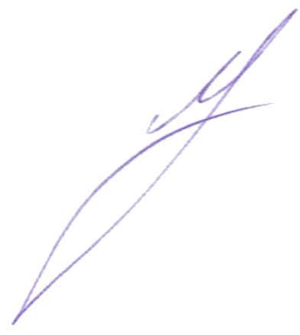
Глава сельского поселения «Верхне-Ульхунское» Д.Г. Матвеев

